第三十一课，外星人入侵（讲解）

1. 外星人程序思路30-31AlienInvasion.py

while循环后：先进入

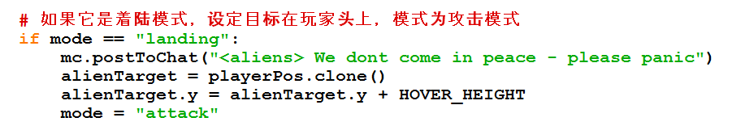

此时的模式为“attack”但是不会进入elif判断里，会执行

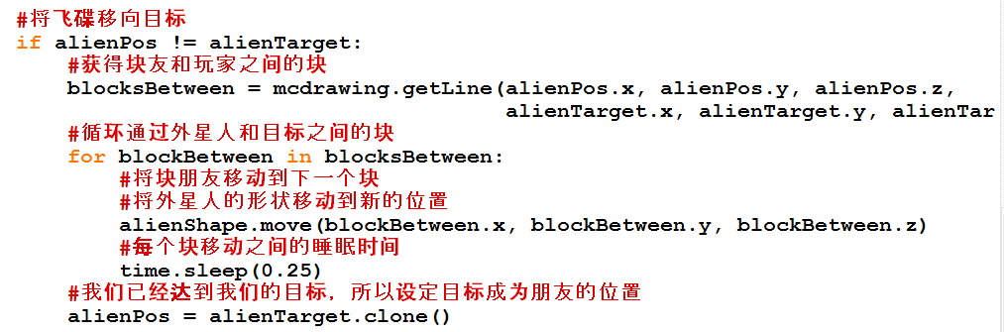

此时外星人已经到达玩家初始点上方15格处，此时如果你一直不动，外星人会这个判断成功，把你抓进去。

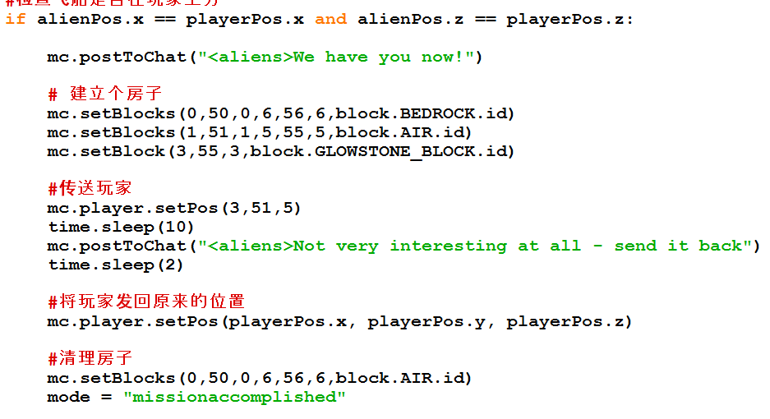

如果你动了外星人会

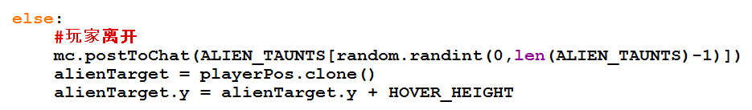

外星人目标点变了然后继续----》移动外星人到目标点



----》直到把你抓进去



如果程序逻辑你还不是很清楚，可以在python里练习以下代码：

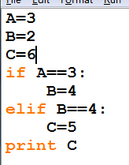B=4后是不会进入到elif判断里的，也就解释了为什么attack以后没有进入到elif判断里。

最后我再给大家捋一遍：刚开始是“landing”模式，mode改为“attack”

是不会进入到elif里的，然后执行if外星船和目标位置肯定不同啊，此时的pos是玩家坐标y方向+50，目标呢，是玩家坐标y方向+15，此时你不动，飞船执行完if alienPos！=alienTarget里的语句后就到达目标位置了，此时进入while循环里的elif判断里，此时不能进入if mode==“landing”了，进去后你没有动，则飞船在玩家正上方，你就被抓起来了，放到个房子里。如果你动了，进elif的时候肯定进去里面的else判断里，会得到此时玩家上面15格也就是飞船的目标，再进入下面的alienPos！=alienTarget，是不等的，飞船要飞到目标位置去。。。。。。。然后不停地循环，直到你被抓住。

2， randint（0，len（ALIEN_TAUNTS）-1）

比如咱们列表

ALIEN_TAUNTS = ["<aliens>You cant runforever","<aliens>Resistance is useless","<aliens>We only want to be friends"]

读取这三项需要引用列表中的第0,1,2项，但是咱们len（ALLEN_TAUNTS）=3

所以咱们最终就是randint（0,2）也就是

random.randint(0,len(ALIEN_TAUNTS)-1)

第三十二课，大总结

1, 本节课是最后一课了，主要是带大家复习一下咱们之前所学习过的知识。

1. 在minecraft里输出hello world程序。
2. 复习学习过的for循环while循环

见for.py

1. 复习学习过的if else判断

见lizi.py

1. 复习隐藏魔法桥程序
2. 其他的复习程序教师自行安排
3. 向同学们介绍咱们的下一年的学习课程，我们下一年主要学习内容是pygame和树莓派，教师可以找一些pygame的小例子吸引学生进行下一年的学习。